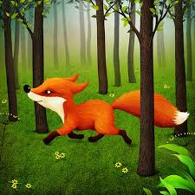

2. B TÝDENNÍ PLÁN
31. týden (27. 3. – 31. 3. 2023)
PŘEDMĚT | CO BUDEME UČIT? | JAK SE MI DAŘÍ? | JAK ZPRACOVÁVÁME V PŘÍPADĚ NEMOCI?
ČESKÝ JAZYK | PS 2 str. 13 - 15 | Píšu správně souhlásky uprostřed a na konci slov - spodoba.  Dokáži popsat vybrané zvíře.
 | učebnice str. 65 |  | Příprava na test - spodoba
ČTENÍ,  PSANÍ | čítanka str. 100 - 101  105 - 106 | Dokážu číst se správnou intonací a hlasitostí.  Odpovím na otázky k textu. | Báseň - zkouším (31. 3.)
 | Písanka 2. díl  str. 13 - 14 | Opíšu a přepíšu správně slova a věty.
MATEMATIKA | PS 2. díl str. 24 - 27 | Sčítám a odčítám do 100.  Pracuji v různých prostředích, hledám více možností a nevzdávám se.  Umím zpaměti násobit a dělit 2, 3, 4, 5.  Řeším slovní úlohy.  Rýsuji přímky. | Splnění dlouhodobého úkolu - měření  Test – sčítání a odčítání do 100; násobilka 2,3,4,5; výstaviště; pavučiny; násobilkové čtverce; sčítací trojúhelníky; slovní úlohy
PRVOUKA | PS str. 48 | Osvojuji si české velikonoční zvyky.  Rozeznám rozdíl mezi setím a sázením.  Pozoruji klíčení semen.

